Информация
МБОУ СОШ№34 имени Г.И.Хетагурова по выполнению повышения уровня правовой грамотности обучающихся .
В целях профилактики подростковых правонарушений, оказания помощи учащимся по формированию негативного отношения к различным асоциальным явлениям и осознанию действий, поступках, которые могут стать причиной правонарушений или преступлений в МБОУ СОШ34 была проведена определённая работа. Основными формами работы являлись классные часы, беседы, родительские собрания,
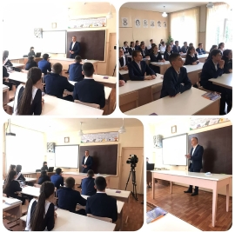
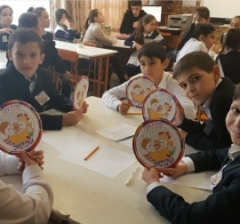
встречи со школьным инспектором, совет профилактики. Классные часы по теме правого воспитания. Беседы школьного инспектора и психолога с учащимися, состоящими на разных видах учета. В старшей школе усиливается личностно-ориентированный характер овладения знаниями и рациональными способами реализации своих прав и свобод. В рамках месячника правовых знаний во всех старших классах прошли беседы-дискуссии. Были проведены индивидуальные беседы с учащимися, состоящими на учёте в ОДН. Данные мероприятия вызвали интерес у обучающихся старших классов. Они легко вступали в беседу, задавали вопросы по всем интересующим их проблемам, получали полные грамотные ответы.

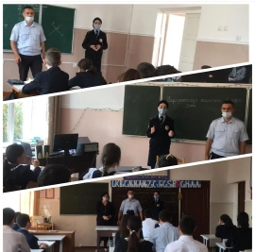
Проведенные в рамках месячника мероприятия выявляли у учащихся знания в области права и социального поведения, а также способствовали развитию интереса к знаниям общественной жизни, формированию у воспитанников социально значимых ценностей, гражданственности и патриотизма.
Подводя итог, следует отметить, что конечная цель - повышение уровня правовых знаний всех участников учебного процесса достигнута.
